

《汇编与接口技术》
研究型实验报告

实验名称： | 图像灰度转换的NEON优化
学 号： | 24281068
姓 名： | 刘思诚
学 院： | 计算机科学与技术学院
日 期： | 2026 年 4 月 20 日

一、实验目的
在鲲鹏 920 (ARMv8-A) 平台上，使用 NEON SIMD 指令集对 RGB→Gray 灰度转换进行优化，通过对比纯 C、NEON Intrinsics、NEON 汇编、多路循环展开等方案，探究 SIMD 并行加速的实际效果、最优展开度以及性能瓶颈所在。

二、算法原理

2.1 灰度转换公式
RGB 转灰度公式：
$$Gray=0.299⋅R+0.587⋅G+0.114⋅B$$
由于浮点运算速度慢，在本次实验中使用整数近似（系数乘以 $2^{8}=256$ 后用移位还原）：
$$Gray=(77⋅R+150⋅G+29⋅B)≫8$$

2.2 并行性分析
每个像素的三个通道（R/G/B）独立计算，像素之间无数据依赖。输入为 8bit 三通道交错排列（RGBRGBRGB...），输出为 8bit 单通道。这种"相同操作作用于大量数据"的模式天然适合 SIMD 并行处理。ARMv8 NEON 支持 128bit 向量寄存器，一次可处理 8 个 16bit 元素或 16 个 8bit 元素。

三、实验环境

项目 | 参数
处理器 | 鲲鹏 920 (ARMv8, implementer=0x48, part=0xd01)
架构 | AArch64, 支持 NEON (asimd)
测试数据 | 随机 RGB 数据 (1920×1080) + 真实图片 (1624×1080)
计时方法 | clock_gettime(CLOCK_MONOTONIC), 纳秒精度

四、实验方案

4.1 五种实现

版本 | 描述 | 每轮处理
C (baseline) | 纯 C 逐像素标量循环 | 1 像素
NEON x1 | 基础 NEON，无展开 | 8 像素
NEON x2 | 2 路循环展开 | 16 像素
NEON x4 | 4 路循环展开 | 32 像素
NEON x8 | 8 路循环展开 | 64 像素
NEON x16 | 16 路循环展开 | 128 像素

4.2 关键 NEON 指令
vld_u8：一次加载3*8字节，自动将RGB分为三个通道
vmovl_u8：将8位扩展至16位，防止乘法溢出
vmulq_u16：16位乘法
vmlaq_u16：16位向量乘加
vshrn_n_u16：将通过移位将16位变为8位
vstl_u8：存储8位的灰度计算结果

4.3 编译指令
gcc -O2 -march=armv8-a+simd -Wall -o gray_test \ main.c gray_c.c gray_neon.c gray_neon_asm.S \gray_neon_x2.c gray_neon_x4.c gray_neon_x8.c gray_neon_x16.c -lm

五、实验结果

5.1 随机数据测试 (1920×1080 = 2,073,600 像素)

版本 | 耗时 (ms) | 加速比
C | 4.17 | 1.00×
NEON(x1) | 2.68 | 1.56×
NEON(Asm) | 2.67 | 1.56×
NEON(x4) | 2.18 | 1.91×

5.3 真实图片测试 (1624×1080 = 1,753,920 像素)
5.3.1真实图片输入输出
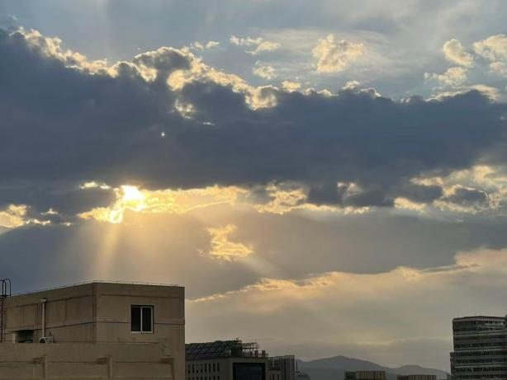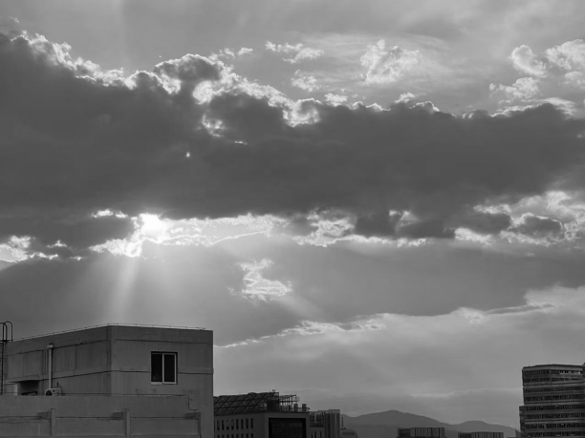
图1 test_input.png 图2 test_output.png

5.3.2真实图图片测试运行速度对比

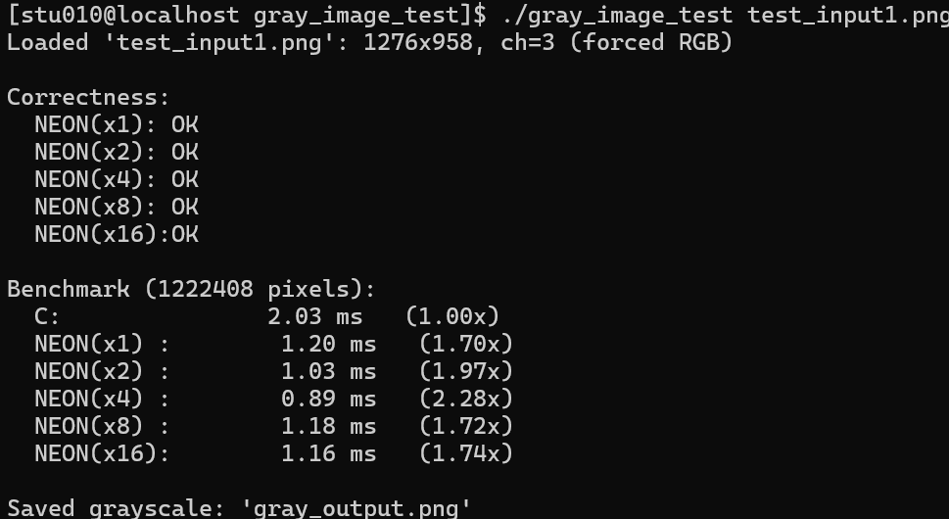
图3 日志输出

版本 | 耗时 (ms) | 加速比
C | 2.93 | 1.00×
NEON(x1) | 1.71 | 1.71×
NEON(x2) | 1.50 | 1.95×
NEON(x4) | 1.36 | 2.15×
NEON(x8) | 1.72 | 1.70×
NEON(x16) | 1.70 | 1.72×

六、结果分析

6.1 理论加速比与实际加速比的差距
NEON 一次处理 8 个像素（8 路 SIMD lane），理论上可达 8× 加速。实际最优仅 2.15×，差距来自以下原因。

6.2 展开度 x8/x16 性能反降分析
核心原因：NEON 寄存器溢出。
AArch64 NEON 共有 32 个 128bit 向量寄存器 (v0-v31)：
展开度 | 最少寄存器需求 | 寄存器是否溢出
x1 | 7 (3数据 + 3系数 + 1结果) | 否
x4 | 19 (12数据 + 3 + 4) | 否
x8 | 35 (24数据 + 3 + 8) > 32 | 溢出
x16 | 67 (48 + 3 + 16) | 严重溢出
编译器被迫将溢出部分临时存入栈内存（spill/fill），额外的访存操作消耗了大量时间，导致展开收益被完全抵消甚至反转。这也是 x8（1.72 ms）几乎退化到 x1（1.71 ms）水平的原因。

6.3 随机数据与真实图片的性能差异
真实图片（2.93 ms）比随机数据（4.17 ms）快约 42%——真实图像像素具有空间局部性，相邻像素颜色相似，CPU 硬件预取器效率更高，Cache 命中率更高。

七、总结
7.1重难点分析
1. RGB 转灰度的 NEON 向量化实现。将标量公式 Gray = (77R + 150G + 29B) >> 8 映射为 NEON 指令序列是本次实验的核心。关键在于理解 vld3 加载解交织 → vmovl 扩位 → vmulq/vmlaq乘累加 → vshrn 窄化右移 → vst1 存储这一完整流水线，以及每个阶段数据类型（uint8x8_t → uint16x8_t → uint8x8_t）的变换。
2. ARM NEON 汇编的编写与调试。手写汇编需要对 AArch64 指令集、寄存器约定（x0-x2 传参、x0 返回值）、以及 NEON 寄存器文件（v0-v31）有清晰的理解。ld3/st1等指令的排列修饰符（.8b、.8h）直接决定操作宽度，写错会导致数据错位或静默错误。此外，汇编代码缺乏类型检查，一旦 shrn 写错移位量或 uxtl写错源/目标宽度，编译不会报错，只能通过逐字节比对验证才能暴露。
7.2心得体会
在做这个实验之前，我对 SIMD 的理解停留在概念层面，知道它能加速但对其原理缺乏直观感受。通过亲手编写 NEON intrinsics 和手写汇编，才真正体会到 SIMD 的核心思想——一条指令同时操作多个数据，比如 vld3 一次性加载并解交织 8 个像素的 RGB 三个通道，而 C 语言中这需要循环逐个处理。手写汇编部分印象较深，在 C 语言中看似简单的 rgb[i*3] 地址计算，到汇编中需要手动实现 add x4, x3, x3, lsl #1再加基址，这让人更清晰地认识到高级语言和编译器底层所隐藏的工作量。调试汇编时也遇到了一些问题，例如 shrn 移位量写错后编译不报错，只能靠 verify()逐字节比对才能发现输出偏差，这说明了在底层优化中，自动化验证手段是不可或缺的。从完全不了解 NEON 到能够独立完成向量化代码的编写与调优，这个过程加深了对 ARM 体系结构的理解，也为后续接触其他 SIMD 平台积累了可迁移的经验。

八、附录

8.1 原始终端日志

编译日志
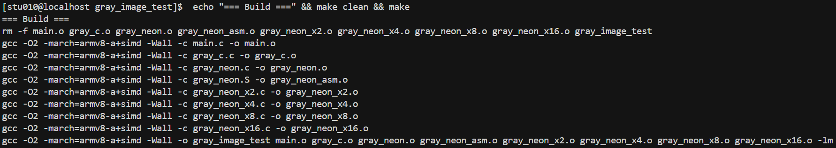

随机数据测试 (1920×1080)
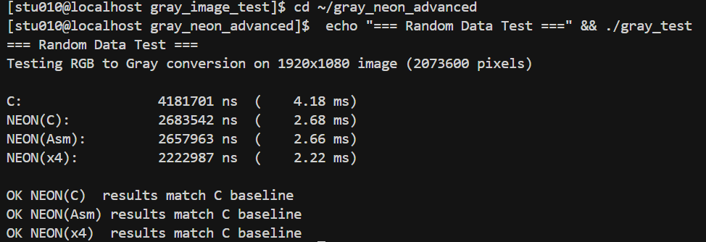

真实图片测试 (1624×1080)
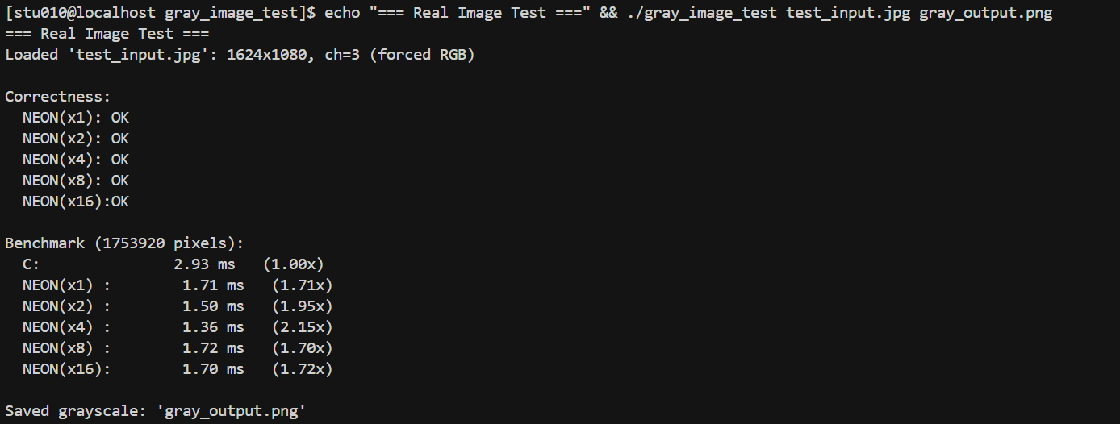

相关代码
1.baseline（c）
#include <stdint.h>

void rgb2gray_c(unsigned char *rgb, unsigned char *gray, int num_pixels)
{
for (int i = 0; i < num_pixels; i++) {
int r = rgb[i * 3 + 0];
int g = rgb[i * 3 + 1];
int b = rgb[i * 3 + 2];
// gray = 0.299*R + 0.587*G + 0.114*B
int sum = 77 * r + 150 * g + 29 * b;
gray[i] = sum / 256;
}
}

2.一路展开汇编
.text
.global rgb2gray_neon_asm

rgb2gray_neon_asm:
movi v4.8h,77
movi v5.8h,150
movi v6.8h,29
sub x2,x2,8
mov x3,0
.Lloop:
cmp x3,x2
bge .Ltail

add x4,x3,x3,lsl 1
add x4,x0,x4

ld3 {v0.8b,v1.8b,v2.8b},[x4]

uxtl v0.8h,v0.8b
uxtl v1.8h,v1.8b
uxtl v2.8h,v2.8b

mul v0.8h,v0.8h, v4.8h
mla v0.8h,v1.8h, v5.8h
mla v0.8h,v2.8h, v6.8h
shrn v3.8b,v0.8h, 8

add x4,x1,x3
st1 {v3.8b},[x4]

add x3,x3,8
b .Lloop

.Ltail:
add x2,x2,8
.Ltail_loop:
cmp x3,x2
bge .Ldone

add x4,x3,x3,lsl 1
add x4,x0,x4

ldrb w5,[x4]
ldrb w6,[x4, 1]
ldrb w7,[x4, 2]

mov w8,77
mul w5,w5,w8
mov w8,150
madd w5,w6,w8,w5
mov w8,29
madd w5,w7,w8,w5
lsr w5,w5,8

strb w5,[x1,x3]

add x3,x3,1
b .Ltail_loop

.Ldone:
ret

3.两路循环展开
#include <arm_neon.h>
#include <stdint.h>

/* 2 路循环展开：每次处理 16 像素 */
void rgb2gray_neon_x2(const uint8_t *rgb, uint8_t *gray, int n)
{
uint16x8_t rc = vdupq_n_u16(77);
uint16x8_t gc = vdupq_n_u16(150);
uint16x8_t bc = vdupq_n_u16(29);
int i;

for (i = 0; i <= n - 16; i += 16) {
const uint8_t *p = &rgb[i * 3];

uint8x8x3_t d0 = vld3_u8(p + 0);
uint8x8x3_t d1 = vld3_u8(p + 24);

uint16x8_t s0 = vmulq_u16(vmovl_u8(d0.val[0]), rc);
s0 = vmlaq_u16(s0, vmovl_u8(d0.val[1]), gc);
s0 = vmlaq_u16(s0, vmovl_u8(d0.val[2]), bc);

uint16x8_t s1 = vmulq_u16(vmovl_u8(d1.val[0]), rc);
s1 = vmlaq_u16(s1, vmovl_u8(d1.val[1]), gc);
s1 = vmlaq_u16(s1, vmovl_u8(d1.val[2]), bc);

vst1_u8(&gray[i + 0], vshrn_n_u16(s0, 8));
vst1_u8(&gray[i + 8], vshrn_n_u16(s1, 8));
}

for (; i < n; i++)
gray[i] = (77 * rgb[i*3] + 150 * rgb[i*3+1] + 29 * rgb[i*3+2]) >> 8;
}

4.四路循环展开
#include <arm_neon.h>
#include <stdint.h>

void rgb2gray_neon_x4(const uint8_t *rgb, uint8_t *gray, int num_pixels)
{
uint16x8_t rc = vdupq_n_u16(77);
uint16x8_t gc = vdupq_n_u16(150);
uint16x8_t bc = vdupq_n_u16(29);
int i = 0;
if (num_pixels >= 32) {
for (i = 0; i + 31 < num_pixels; i += 32) {
const uint8_t *p = &rgb[i * 3];

uint8x8x3_t d0 = vld3_u8(p + 0);
uint8x8x3_t d1 = vld3_u8(p + 24);
uint8x8x3_t d2 = vld3_u8(p + 48);
uint8x8x3_t d3 = vld3_u8(p + 72);

uint16x8_t s0 = vmulq_u16(vmovl_u8(d0.val[0]), rc);
s0 = vmlaq_u16(s0, vmovl_u8(d0.val[1]), gc);
s0 = vmlaq_u16(s0, vmovl_u8(d0.val[2]), bc);

uint16x8_t s1 = vmulq_u16(vmovl_u8(d1.val[0]), rc);
s1 = vmlaq_u16(s1, vmovl_u8(d1.val[1]), gc);
s1 = vmlaq_u16(s1, vmovl_u8(d1.val[2]), bc);

uint16x8_t s2 = vmulq_u16(vmovl_u8(d2.val[0]), rc);
s2 = vmlaq_u16(s2, vmovl_u8(d2.val[1]), gc);
s2 = vmlaq_u16(s2, vmovl_u8(d2.val[2]), bc);

uint16x8_t s3 = vmulq_u16(vmovl_u8(d3.val[0]), rc);
s3 = vmlaq_u16(s3, vmovl_u8(d3.val[1]), gc);
s3 = vmlaq_u16(s3, vmovl_u8(d3.val[2]), bc);

vst1_u8(&gray[i + 0], vshrn_n_u16(s0, 8));
vst1_u8(&gray[i + 8], vshrn_n_u16(s1, 8));
vst1_u8(&gray[i + 16], vshrn_n_u16(s2, 8));
vst1_u8(&gray[i + 24], vshrn_n_u16(s3, 8));
}
}

for (; i < num_pixels; i++) {
gray[i] = (77 * rgb[i*3] + 150 * rgb[i*3+1] + 29 * rgb[i*3+2]) / 256;
}
}

5.八路循环展开
#include <arm_neon.h>
#include <stdint.h>

void rgb2gray_neon_x8(const uint8_t *rgb, uint8_t *gray, int n)
{
uint16x8_t rc = vdupq_n_u16(77);
uint16x8_t gc = vdupq_n_u16(150);
uint16x8_t bc = vdupq_n_u16(29);
int i;

for (i = 0; i <= n - 64; i += 64) {
const uint8_t *p = &rgb[i * 3];

uint8x8x3_t d0 = vld3_u8(p);
uint16x8_t s0 = vmulq_u16(vmovl_u8(d0.val[0]), rc);
s0 = vmlaq_u16(s0, vmovl_u8(d0.val[1]), gc);
s0 = vmlaq_u16(s0, vmovl_u8(d0.val[2]), bc);
vst1_u8(&gray[i + 0], vshrn_n_u16(s0, 8));

uint8x8x3_t d1 = vld3_u8(p + 24);
uint16x8_t s1 = vmulq_u16(vmovl_u8(d1.val[0]), rc);
s1 = vmlaq_u16(s1, vmovl_u8(d1.val[1]), gc);
s1 = vmlaq_u16(s1, vmovl_u8(d1.val[2]), bc);
vst1_u8(&gray[i + 8], vshrn_n_u16(s1, 8));

uint8x8x3_t d2 = vld3_u8(p + 48);
uint16x8_t s2 = vmulq_u16(vmovl_u8(d2.val[0]), rc);
s2 = vmlaq_u16(s2, vmovl_u8(d2.val[1]), gc);
s2 = vmlaq_u16(s2, vmovl_u8(d2.val[2]), bc);
vst1_u8(&gray[i + 16], vshrn_n_u16(s2, 8));

uint8x8x3_t d3 = vld3_u8(p + 72);
uint16x8_t s3 = vmulq_u16(vmovl_u8(d3.val[0]), rc);
s3 = vmlaq_u16(s3, vmovl_u8(d3.val[1]), gc);
s3 = vmlaq_u16(s3, vmovl_u8(d3.val[2]), bc);
vst1_u8(&gray[i + 24], vshrn_n_u16(s3, 8));

uint8x8x3_t d4 = vld3_u8(p + 96);
uint16x8_t s4 = vmulq_u16(vmovl_u8(d4.val[0]), rc);
s4 = vmlaq_u16(s4, vmovl_u8(d4.val[1]), gc);
s4 = vmlaq_u16(s4, vmovl_u8(d4.val[2]), bc);
vst1_u8(&gray[i + 32], vshrn_n_u16(s4, 8));

uint8x8x3_t d5 = vld3_u8(p + 120);
uint16x8_t s5 = vmulq_u16(vmovl_u8(d5.val[0]), rc);
s5 = vmlaq_u16(s5, vmovl_u8(d5.val[1]), gc);
s5 = vmlaq_u16(s5, vmovl_u8(d5.val[2]), bc);
vst1_u8(&gray[i + 40], vshrn_n_u16(s5, 8));

uint8x8x3_t d6 = vld3_u8(p + 144);
uint16x8_t s6 = vmulq_u16(vmovl_u8(d6.val[0]), rc);
s6 = vmlaq_u16(s6, vmovl_u8(d6.val[1]), gc);
s6 = vmlaq_u16(s6, vmovl_u8(d6.val[2]), bc);
vst1_u8(&gray[i + 48], vshrn_n_u16(s6, 8));

uint8x8x3_t d7 = vld3_u8(p + 168);
uint16x8_t s7 = vmulq_u16(vmovl_u8(d7.val[0]), rc);
s7 = vmlaq_u16(s7, vmovl_u8(d7.val[1]), gc);
s7 = vmlaq_u16(s7, vmovl_u8(d7.val[2]), bc);
vst1_u8(&gray[i + 56], vshrn_n_u16(s7, 8));
}

for (; i < n; i++) {
gray[i] = (77 * rgb[i * 3] + 150 * rgb[i * 3 + 1] + 29 * rgb[i * 3 + 2]) >> 8;
}
}

5.十六路循环展开
#include <arm_neon.h>
#include <stdint.h>

void rgb2gray_neon_x16(const uint8_t *rgb, uint8_t *gray, int n)
{
uint16x8_t rc = vdupq_n_u16(77);
uint16x8_t gc = vdupq_n_u16(150);
uint16x8_t bc = vdupq_n_u16(29);
int i;

for (i = 0; i <= n - 128; i += 128) {
const uint8_t *p = &rgb[i * 3];

#define DO_GROUP(idx) \
do { \
uint8x8x3_t d = vld3_u8(p + 24 * idx); \
uint16x8_t s = vmulq_u16(vmovl_u8(d.val[0]), rc); \
s = vmlaq_u16(s, vmovl_u8(d.val[1]), gc); \
s = vmlaq_u16(s, vmovl_u8(d.val[2]), bc); \
vst1_u8(&gray[i + 8 * idx], vshrn_n_u16(s, 8)); \
} while(0)

DO_GROUP( 0); DO_GROUP( 1); DO_GROUP( 2); DO_GROUP( 3);
DO_GROUP( 4); DO_GROUP( 5); DO_GROUP( 6); DO_GROUP( 7);
DO_GROUP( 8); DO_GROUP( 9); DO_GROUP(10); DO_GROUP(11);
DO_GROUP(12); DO_GROUP(13); DO_GROUP(14); DO_GROUP(15);

#undef DO_GROUP
}

for (; i < n; i++)
gray[i] = (77 * rgb[i*3] + 150 * rgb[i*3+1] + 29 * rgb[i*3+2]) >> 8;
}

#include <arm_neon.h>
#include <stdint.h>

void rgb2gray_neon_x16(const uint8_t *rgb, uint8_t *gray, int n)
{
uint16x8_t rc = vdupq_n_u16(77);
uint16x8_t gc = vdupq_n_u16(150);
uint16x8_t bc = vdupq_n_u16(29);
int i;

for (i = 0; i <= n - 128; i += 128) {
const uint8_t *p = &rgb[i * 3];

{
uint8x8x3_t d = vld3_u8(p + 24 * 0);
uint16x8_t s = vmulq_u16(vmovl_u8(d.val[0]), rc);
s = vmlaq_u16(s, vmovl_u8(d.val[1]), gc);
s = vmlaq_u16(s, vmovl_u8(d.val[2]), bc);
vst1_u8(&gray[i + 8 * 0], vshrn_n_u16(s, 8));
}

{
uint8x8x3_t d = vld3_u8(p + 24 * 1);
uint16x8_t s = vmulq_u16(vmovl_u8(d.val[0]), rc);
s = vmlaq_u16(s, vmovl_u8(d.val[1]), gc);
s = vmlaq_u16(s, vmovl_u8(d.val[2]), bc);
vst1_u8(&gray[i + 8 * 1], vshrn_n_u16(s, 8));
}

{
uint8x8x3_t d = vld3_u8(p + 24 * 2);
uint16x8_t s = vmulq_u16(vmovl_u8(d.val[0]), rc);
s = vmlaq_u16(s, vmovl_u8(d.val[1]), gc);
s = vmlaq_u16(s, vmovl_u8(d.val[2]), bc);
vst1_u8(&gray[i + 8 * 2], vshrn_n_u16(s, 8));
}

{
uint8x8x3_t d = vld3_u8(p + 24 * 3);
uint16x8_t s = vmulq_u16(vmovl_u8(d.val[0]), rc);
s = vmlaq_u16(s, vmovl_u8(d.val[1]), gc);
s = vmlaq_u16(s, vmovl_u8(d.val[2]), bc);
vst1_u8(&gray[i + 8 * 3], vshrn_n_u16(s, 8));
}

{
uint8x8x3_t d = vld3_u8(p + 24 * 4);
uint16x8_t s = vmulq_u16(vmovl_u8(d.val[0]), rc);
s = vmlaq_u16(s, vmovl_u8(d.val[1]), gc);
s = vmlaq_u16(s, vmovl_u8(d.val[2]), bc);
vst1_u8(&gray[i + 8 * 4], vshrn_n_u16(s, 8));
}

{
uint8x8x3_t d = vld3_u8(p + 24 * 5);
uint16x8_t s = vmulq_u16(vmovl_u8(d.val[0]), rc);
s = vmlaq_u16(s, vmovl_u8(d.val[1]), gc);
s = vmlaq_u16(s, vmovl_u8(d.val[2]), bc);
vst1_u8(&gray[i + 8 * 5], vshrn_n_u16(s, 8));
}

{
uint8x8x3_t d = vld3_u8(p + 24 * 6);
uint16x8_t s = vmulq_u16(vmovl_u8(d.val[0]), rc);
s = vmlaq_u16(s, vmovl_u8(d.val[1]), gc);
s = vmlaq_u16(s, vmovl_u8(d.val[2]), bc);
vst1_u8(&gray[i + 8 * 6], vshrn_n_u16(s, 8));
}

{
uint8x8x3_t d = vld3_u8(p + 24 * 7);
uint16x8_t s = vmulq_u16(vmovl_u8(d.val[0]), rc);
s = vmlaq_u16(s, vmovl_u8(d.val[1]), gc);
s = vmlaq_u16(s, vmovl_u8(d.val[2]), bc);
vst1_u8(&gray[i + 8 * 7], vshrn_n_u16(s, 8));
}

{
uint8x8x3_t d = vld3_u8(p + 24 * 8);
uint16x8_t s = vmulq_u16(vmovl_u8(d.val[0]), rc);
s = vmlaq_u16(s, vmovl_u8(d.val[1]), gc);
s = vmlaq_u16(s, vmovl_u8(d.val[2]), bc);
vst1_u8(&gray[i + 8 * 8], vshrn_n_u16(s, 8));
}

{
uint8x8x3_t d = vld3_u8(p + 24 * 9);
uint16x8_t s = vmulq_u16(vmovl_u8(d.val[0]), rc);
s = vmlaq_u16(s, vmovl_u8(d.val[1]), gc);
s = vmlaq_u16(s, vmovl_u8(d.val[2]), bc);
vst1_u8(&gray[i + 8 * 9], vshrn_n_u16(s, 8));
}

{
uint8x8x3_t d = vld3_u8(p + 24 * 10);
uint16x8_t s = vmulq_u16(vmovl_u8(d.val[0]), rc);
s = vmlaq_u16(s, vmovl_u8(d.val[1]), gc);
s = vmlaq_u16(s, vmovl_u8(d.val[2]), bc);
vst1_u8(&gray[i + 8 * 10], vshrn_n_u16(s, 8));
}

{
uint8x8x3_t d = vld3_u8(p + 24 * 11);
uint16x8_t s = vmulq_u16(vmovl_u8(d.val[0]), rc);
s = vmlaq_u16(s, vmovl_u8(d.val[1]), gc);
s = vmlaq_u16(s, vmovl_u8(d.val[2]), bc);
vst1_u8(&gray[i + 8 * 11], vshrn_n_u16(s, 8));
}

{
uint8x8x3_t d = vld3_u8(p + 24 * 12);
uint16x8_t s = vmulq_u16(vmovl_u8(d.val[0]), rc);
s = vmlaq_u16(s, vmovl_u8(d.val[1]), gc);
s = vmlaq_u16(s, vmovl_u8(d.val[2]), bc);
vst1_u8(&gray[i + 8 * 12], vshrn_n_u16(s, 8));
}

{
uint8x8x3_t d = vld3_u8(p + 24 * 13);
uint16x8_t s = vmulq_u16(vmovl_u8(d.val[0]), rc);
s = vmlaq_u16(s, vmovl_u8(d.val[1]), gc);
s = vmlaq_u16(s, vmovl_u8(d.val[2]), bc);
vst1_u8(&gray[i + 8 * 13], vshrn_n_u16(s, 8));
}

{
uint8x8x3_t d = vld3_u8(p + 24 * 14);
uint16x8_t s = vmulq_u16(vmovl_u8(d.val[0]), rc);
s = vmlaq_u16(s, vmovl_u8(d.val[1]), gc);
s = vmlaq_u16(s, vmovl_u8(d.val[2]), bc);
vst1_u8(&gray[i + 8 * 14], vshrn_n_u16(s, 8));
}

{
uint8x8x3_t d = vld3_u8(p + 24 * 15);
uint16x8_t s = vmulq_u16(vmovl_u8(d.val[0]), rc);
s = vmlaq_u16(s, vmovl_u8(d.val[1]), gc);
s = vmlaq_u16(s, vmovl_u8(d.val[2]), bc);
vst1_u8(&gray[i + 8 * 15], vshrn_n_u16(s, 8));
}
}

for (; i < n; i++) {
gray[i] = (77 * rgb[i * 3] + 150 * rgb[i * 3 + 1] + 29 * rgb[i * 3 + 2]) >> 8;
}
}

